**Міністерство освіти і науки України**  
**Національний технічний університет України**  
**«Київський політехнічний інститут імені Ігоря Сікорського»**  
**Факультет інформатики та обчислювальної техніки**  
**Кафедра обчислювальної техніки**

**Лабораторна робота №2**

з дисципліни  
«Об’єктно-орієнтоване програмування»

Виконав: Перевірив:

студент групи ІМ-31 Порєв В. М.  
Литвиненко Сергій Андрійович  
номер у списку групи: 11

Київ 2024

**Варіант завдання**

Ж - 11;

Масив - статичний;

Гумовий слід - пунктирна лінія чорного кольору;

Увід прямокутника - від центру до одного з кутів;

Відображення прямокутника - чорний контур з кольоровим заповненням;

Колір заповнення прямокутника - світло-зелений.

Увід еліпсу - по двом протилежним кутам;

Відображення еліпсу - чорний контур з білим заповненням;

Позначка поточного типу об’єкту - в заголовку вікна.

Файл Main.java.

import javafx.application.Application;

import javafx.scene.Scene;

import javafx.scene.input.KeyCode;

import javafx.scene.layout.AnchorPane;

import javafx.scene.layout.BorderPane;

import javafx.stage.Stage;

import javafx.fxml.FXMLLoader;

public class Main extends Application {

final private String pathToView = "./resources/Main.fxml";

final private String title = "Lab 2";

static void main(String[] args) {

launch(args);

}

@Override

public void start(Stage stage) throws Exception {

final BorderPane root = FXMLLoader.load(getClass().getResource(pathToView));

final Scene scene = new Scene(root);

final var pane = (AnchorPane)root.getCenter();

scene.setOnKeyPressed((event) -> {

if (event.isControlDown() && (event.getCode() == KeyCode.Z)) {

final var childers = pane.getChildren();

if (childers.size() > 0) pane.getChildren().removeLast();

}

});

stage.setWidth(960);

stage.setHeight(720);

stage.setScene(scene);

stage.setTitle(title);

stage.show();

}

}

Файл resources/Main.fxml.

<?xml version="1.0" encoding="UTF-8"?>

<?import javafx.scene.control.Menu?>

<?import javafx.scene.control.MenuBar?>

<?import javafx.scene.control.MenuItem?>

<?import javafx.scene.control.RadioMenuItem?>

<?import javafx.scene.layout.AnchorPane?>

<?import javafx.scene.layout.BorderPane?>

<BorderPane fx:id="borderPane" maxHeight="-Infinity" maxWidth="-Infinity" minHeight="-Infinity" minWidth="-Infinity" xmlns="http://javafx.com/javafx/22" xmlns:fx="http://javafx.com/fxml/1" fx:controller="controllers.MenuController">

<top>

<MenuBar id="menuBar" BorderPane.alignment="CENTER">

<menus>

<Menu mnemonicParsing="false" text="File">

<items>

<MenuItem mnemonicParsing="false" onAction="#exit" text="Close" />

</items>

</Menu>

<Menu fx:id="objectsMenu" mnemonicParsing="false" text="Objects">

<items>

<Menu mnemonicParsing="false" text="Rectangle">

<items>

<RadioMenuItem mnemonicParsing="false" onAction="#rectangleCenter" text="From center" />

<RadioMenuItem mnemonicParsing="false" onAction="#rectangleAngle" text="From corner" />

</items>

</Menu>

<Menu mnemonicParsing="false" text="Elipse">

<items>

<RadioMenuItem mnemonicParsing="false" onAction="#elipseCenter" text="From center" />

<RadioMenuItem mnemonicParsing="false" onAction="#elipseAngle" text="From corner" />

</items>

</Menu>

<RadioMenuItem mnemonicParsing="false" onAction="#line" text="Line" />

<RadioMenuItem mnemonicParsing="false" onAction="#point" text="Point" />

<RadioMenuItem mnemonicParsing="false" onAction="#brush" text="Brush" />

</items>

</Menu>

<Menu mnemonicParsing="false" text="Reference">

<items>

<MenuItem mnemonicParsing="false" text="About" />

</items>

</Menu>

<Menu mnemonicParsing="false" text="Settings">

<items>

<Menu mnemonicParsing="false" fx:id="colors" onAction="#colors" text="Colors">

<items>

</items>

</Menu>

<RadioMenuItem mnemonicParsing="false" onAction="#fill" text="Fill" />

</items>

</Menu>

</menus>

</MenuBar>

</top>

<center>

<AnchorPane fx:id="anchorPane" BorderPane.alignment="CENTER">

<children>

</children>

</AnchorPane>

</center>

</BorderPane>

Файл settings/Color.java

package settings;

import java.util.Map;

import javafx.scene.canvas.GraphicsContext;

import java.util.Collection;

public class Color {

static private javafx.scene.paint.Color currentColor = javafx.scene.paint.Color.BLACK;

static private Map<String, javafx.scene.paint.Color> colors = Map.of(

"black", javafx.scene.paint.Color.BLACK,

"red", javafx.scene.paint.Color.RED,

"blue", javafx.scene.paint.Color.BLUE,

"green", javafx.scene.paint.Color.GREEN,

"yellow", javafx.scene.paint.Color.YELLOW,

"purple", javafx.scene.paint.Color.PURPLE,

"pink", javafx.scene.paint.Color.PINK,

"gold", javafx.scene.paint.Color.GOLD,

"brown", javafx.scene.paint.Color.BROWN,

"light blue", javafx.scene.paint.Color.LIGHTBLUE

);

static public void setColor(final String color) {

if (!colors.containsKey(color)) return;

currentColor = colors.get(color);

}

static public void resetColor(final GraphicsContext context) {

currentColor = javafx.scene.paint.Color.BLACK;

context.setStroke(currentColor);

context.setFill(currentColor);

}

static public void applyCurentColor(final GraphicsContext context) {

context.setStroke(currentColor);

context.setFill(currentColor);

}

static public Collection<? extends String> getStringColors() {

return colors.keySet();

}

static public Collection<? extends javafx.scene.paint.Color> getColors() {

return colors.values();

}

}

Файл settings/Fill.java

package settings;

public class Fill {

private static boolean fill = false;

public static boolean getFill() {

return fill;

}

public static void setFill(final boolean flag) {

fill = flag;

}

}

Файл shapes/Shape.java

package shapes;

import javafx.scene.canvas.GraphicsContext;

public abstract class Shape {

protected double x1, y1, x2, y2;

Shape(double x1, double y1, double x2, double y2) {

this.x1 = x1;

this.y1 = y1;

this.x2 = x2;

this.y2 = y2;

}

Shape() {

this(0, 0, 0, 0);

}

public void setCoords(double[] coords) {

if (coords.length != 4) return;

x1 = coords[0];

y1 = coords[1];

x2 = coords[2];

y2 = coords[3];

}

public abstract void draw(final GraphicsContext context, boolean fill);

}

Файл shapes/Rectangle.java

package shapes;

import javafx.scene.canvas.GraphicsContext;

public class Rectangle extends Shape {

@Override

public void draw(GraphicsContext context, boolean fill) {

final var dx = Math.abs(x2 - x1);

final var dy = Math.abs(y2 - y1);

final var x = Math.min(x1, x2);

final var y = Math.min(y1, y2);

if (fill) context.fillRect(x, y, dx, dy);

else context.strokeRect(x, y, dx, dy);

}

}

Файл shapes/Point.java

package shapes;

import javafx.scene.canvas.GraphicsContext;

public class Point extends Shape {

@Override

public void draw(GraphicsContext context, boolean fill) {

final var width = context.getLineWidth();

context.fillOval(x2 - width, y2 - width, width * 2, width * 2);

}

}

Файл shapes/Line.java

package shapes;

import javafx.scene.canvas.GraphicsContext;

public class Line extends Shape {

@Override

public void draw(GraphicsContext context, boolean fill) {

context.strokeLine(x1, y1, x2, y2);

}

}

Файл shapes/Elipse.java

package shapes;

import javafx.scene.canvas.GraphicsContext;

public class Elipse extends Shape {

@Override

public void draw(GraphicsContext context, boolean fill) {

final double dx = Math.abs(x2 - x1);

final double dy = Math.abs(y2 - y1);

final double x = (x1 + x2 - dx) / 2;

final double y = (y1 + y2 - dy) / 2;

if (fill) context.fillOval(x, y, dx, dy);

else context.strokeOval(x, y, dx, dy);

}

}

Файл editors/BrushEditor.java

package editors;

import javafx.scene.layout.Pane;

import settings.Color;

import javafx.scene.canvas.GraphicsContext;

public class BrushEditor extends Editor {

private GraphicsContext context;

public BrushEditor(Pane pane) {

super(pane, null);

}

@Override

protected double[] getCoords(double startX, double startY, double x, double y) {

return new double[]{ startX, startY, x, y };

}

public void onLeftButtonDown(double x, double y) {

context = super.createContext();

Color.applyCurentColor(context);

context.beginPath();

context.moveTo(x, y);

}

public void onMouseMove(double x, double y) {

context.lineTo(x, y);

context.stroke();

}

public void onLeftButtonUp(double x, double y) {

}

}

Файл editors/Editor.java

package editors;

import javafx.scene.canvas.Canvas;

import javafx.scene.canvas.GraphicsContext;

import javafx.scene.layout.Pane;

import settings.Color;

import settings.Fill;

import shapes.Shape;

public abstract class Editor {

private static double lineWidth = 2.5;

private static double lineDashes = 10;

private final Pane pane;

protected double startX = 0;

protected double startY = 0;

protected boolean drawing = false;

protected final Shape shape;

public Editor(final Pane pane, final Shape shape) {

this.pane = pane;

this.shape = shape;

}

protected GraphicsContext createContext() {

final var width = pane.getWidth();

final var height = pane.getHeight();

final var canvas = new Canvas(width, height);

pane.getChildren().add(canvas);

final var context = canvas.getGraphicsContext2D();

context.setLineWidth(lineWidth);

Color.applyCurentColor(context);

return context;

}

protected void deleteLastCanvas() {

final var childrens = pane.getChildren();

if (childrens.size() > 0) childrens.removeLast();

}

public void onLeftButtonDown(double x, double y) {

startX = x;

startY = y;

}

public void onMouseMove(double x, double y) {

if (drawing) deleteLastCanvas();

else drawing = true;

final var coords = getCoords(startX, startY, x, y);

shape.setCoords(coords);

final var context = createContext();

context.setLineDashes(lineDashes);

shape.draw(context, false);

}

public void onLeftButtonUp(double x, double y) {

deleteLastCanvas();

final var coords = getCoords(startX, startY, x, y);

shape.setCoords(coords);

final var context = createContext();

context.setLineDashes(0);

shape.draw(context, Fill.getFill());

drawing = false;

}

protected abstract double[] getCoords(double startX, double startY, double x, double y);

}

Файл editors/ElipseCenterEditor.java

package editors;

import javafx.scene.layout.Pane;

import shapes.Elipse;

public class ElipseCenterEditor extends Editor {

public ElipseCenterEditor(Pane pane) {

super(pane, new Elipse());

}

@Override

protected double[] getCoords(double startX, double startY, double x, double y) {

return new double[]{ 2 * startX - x, 2 * startY - y, x, y };

}

}

Файл editors/ElipseCornerEditor.java

package editors;

import javafx.scene.layout.Pane;

import shapes.Elipse;

public class ElipseCornerEditor extends Editor {

public ElipseCornerEditor(Pane pane) {

super(pane, new Elipse());

}

@Override

protected double[] getCoords(double startX, double startY, double x, double y) {

return new double[]{ startX, startY, x, y };

}

}

Файл editors/LineEditor.java

package editors;

import javafx.scene.layout.Pane;

import shapes.Line;

public class LineEditor extends Editor {

public LineEditor(final Pane pane) {

super(pane, new Line());

}

@Override

protected double[] getCoords(double startX, double startY, double x, double y) {

return new double[]{ startX, startY, x, y };

}

}

Файл editors/PointEditor.java

package editors;

import javafx.scene.layout.Pane;

import shapes.Point;

public class PointEditor extends Editor {

public PointEditor(Pane pane) {

super(pane, new Point());

}

@Override

protected double[] getCoords(double startX, double startY, double x, double y) {

return new double[]{ startX, startY, x, y };

}

@Override

public void onLeftButtonDown(double x, double y) {

super.onLeftButtonDown(x, y);

super.onMouseMove(x, y);

}

}

Файл editors/RctangleCenterEditor.java

package editors;

import javafx.scene.layout.Pane;

import shapes.Rectangle;

public class RectangleCenterEditor extends Editor {

public RectangleCenterEditor(final Pane pane) {

super(pane, new Rectangle());

}

@Override

protected double[] getCoords(double startX, double startY, double x, double y) {

return new double[]{ 2 * startX - x, 2 * startY - y, x, y };

}

}

Файл editors/RctangleCornerEditor.java

package editors;

import javafx.scene.layout.Pane;

import shapes.Rectangle;

public class RectangleCornerEditor extends Editor {

public RectangleCornerEditor(final Pane pane) {

super(pane, new Rectangle());

}

@Override

protected double[] getCoords(double startX, double startY, double x, double y) {

return new double[]{ startX, startY, x, y };

}

}

Файл editors/MenuController.java

package controllers;

import javafx.event.ActionEvent;

import javafx.fxml.FXML;

import javafx.scene.layout.AnchorPane;

import javafx.scene.layout.BorderPane;

import javafx.stage.Stage;

import javafx.scene.control.Menu;

import javafx.scene.control.RadioMenuItem;

import javafx.scene.input.MouseButton;

import javafx.scene.input.MouseEvent;

import javafx.scene.control.MenuItem;

import javafx.application.Platform;

import java.util.ArrayList;

import java.util.List;

import javafx.util.Pair;

import settings.Color;

import settings.Fill;

import editors.*;

public class MenuController {

@FXML

private BorderPane borderPane;

@FXML

private Menu objectsMenu;

@FXML

private AnchorPane anchorPane;

@FXML

private Menu colors;

private final List<Pair<Menu, List<RadioMenuItem>>> menuItems = new ArrayList<>();

private boolean isPrimary(final MouseEvent event) {

return event.getButton().equals(MouseButton.PRIMARY);

}

private void processEvent(final Editor editor, final ActionEvent parentEvent) {

final var item = (RadioMenuItem)(parentEvent.getSource());

anchorPane.setOnMousePressed((event) -> {

if (isPrimary(event) && item.isSelected()) {

editor.onLeftButtonDown(event.getX(), event.getY());

}

});

anchorPane.setOnMouseDragged((event) -> {

if (isPrimary(event) && item.isSelected()) {

editor.onMouseMove(event.getX(), event.getY());

}

});

anchorPane.setOnMouseReleased((event) -> {

if (isPrimary(event) && item.isSelected()) {

editor.onLeftButtonUp(event.getX(), event.getY());

}

});

}

@FXML

private void rectangleCenter(final ActionEvent event) {

processEvent(new RectangleCenterEditor(anchorPane), event);

}

@FXML

private void rectangleAngle(final ActionEvent event) {

processEvent(new RectangleCornerEditor(anchorPane), event);

}

@FXML

private void elipseCenter(final ActionEvent event) {

processEvent(new ElipseCenterEditor(anchorPane), event);

}

@FXML

private void elipseAngle(final ActionEvent event) {

processEvent(new ElipseCornerEditor(anchorPane), event);

}

@FXML

private void line(final ActionEvent event) {

processEvent(new LineEditor(anchorPane), event);

}

@FXML

private void brush(final ActionEvent event) {

processEvent(new BrushEditor(anchorPane), event);

}

@FXML

private void point(final ActionEvent event) {

processEvent(new PointEditor(anchorPane), event);

}

@FXML

private void exit() {

Platform.exit();

}

@FXML

private void colors(final ActionEvent event) {

final var item = (MenuItem)event.getTarget();

final var text = item.getText();

Color.setColor(text);

}

@FXML

private void fill() {

final var fill = Fill.getFill();

Fill.setFill(!fill);

}

private void makeItemsUnique(final String text) {

for (final var pair: menuItems) {

final var items = pair.getValue();

for (final var item: items) {

final var selected = item.isSelected();

final var equals = item.getText().equals(text);

if (selected && !equals) item.setSelected(false);

}

}

}

private String getFullName(final MenuItem selected, final Menu root) {

final StringBuilder result = new StringBuilder(root.getText() + " -> ");

boolean find = false;

for (final MenuItem item: root.getItems()) {

if (item instanceof final Menu menu) {

final var subpath = getFullName(selected, menu);

if (subpath.length() == 0) continue;

find = true;

result.append(subpath);

break;

}

if (!item.equals(selected)) continue;

find = true;

result.append(item.getText());

break;

}

return find ? result.toString() : "";

}

private void buildMenuItems(final Menu root) {

final List<RadioMenuItem> items = new ArrayList<>();

for (final MenuItem item: root.getItems()) {

if (item instanceof final Menu menu) {

buildMenuItems(menu);

continue;

}

items.addLast((RadioMenuItem)item);

}

menuItems.addLast(new Pair<Menu,List<RadioMenuItem>>(root, items));

}

private void addColors() {

final var items = new ArrayList<MenuItem>();

for (final var color: Color.getStringColors()) {

items.addLast(new MenuItem(color));

}

colors.getItems().addAll(items);

}

@FXML

private void initialize() {

buildMenuItems(objectsMenu);

addColors();

for (final var pair: menuItems) {

final var menu = pair.getKey();

menu.setOnAction((action) -> {

if (action.getTarget() instanceof Menu) return;

final var selected = (RadioMenuItem)action.getTarget();

final var text = selected.getText();

makeItemsUnique(text);

final var window = (Stage)borderPane.getScene().getWindow();

final var fullPath = getFullName(selected, objectsMenu);

window.setTitle(fullPath);

});

}

}

}

**Діаграма наслідування**

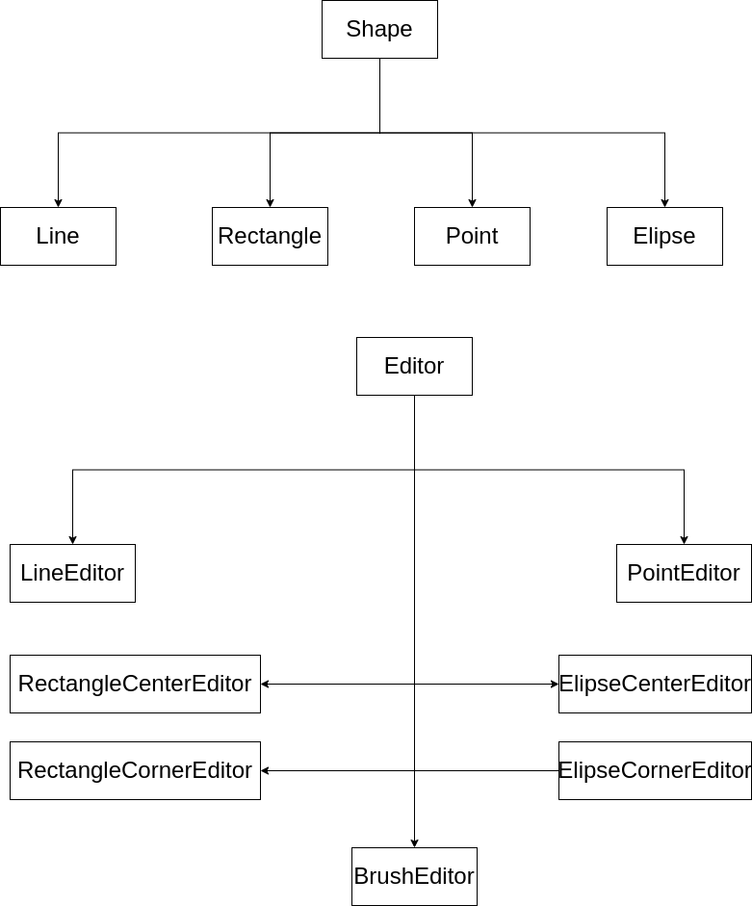

**Скріншоти виконання**

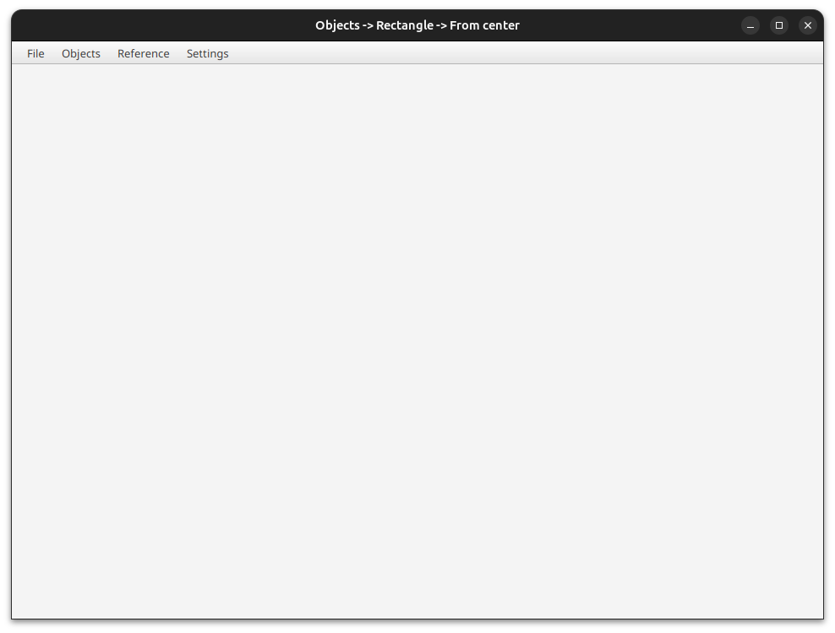

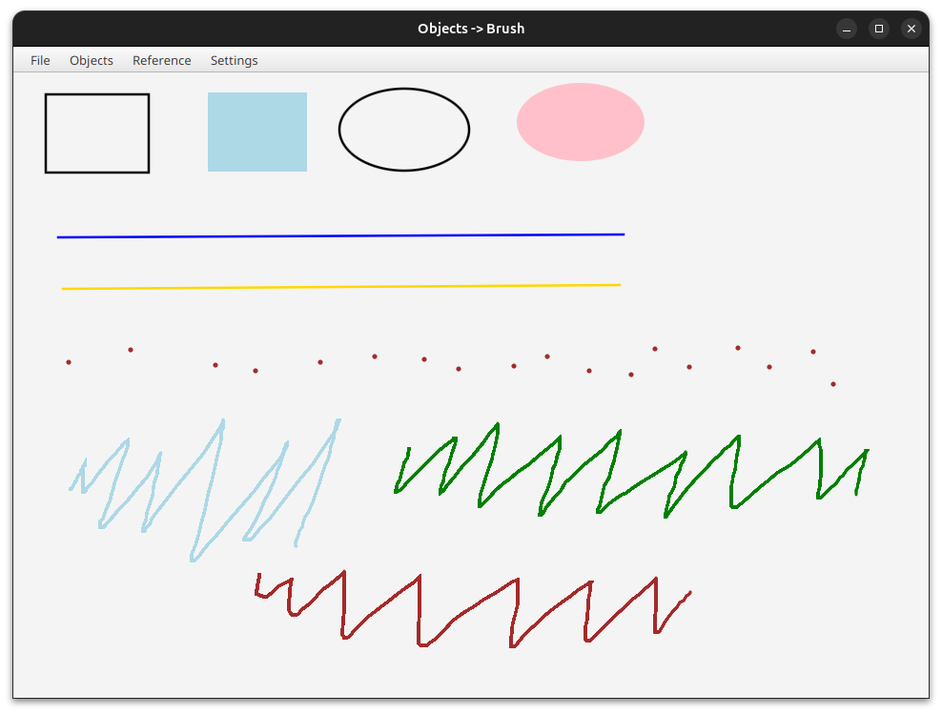

**Висновки**

Під час виконання лабораторної роботи я здобув навички використання інкапсуляції, абстрактних типів, успадкування та поліморфізму, створив простий графічний редактор та вдосконалив свої вміння програмування на Java. Протягом виконання я отримав теоретичні знання з архітектури розробки графічних додатків, та дізнався про кращі практики написання коду в об’єктно орієнтованому стилі використовуючи поліморфізм.